Муниципальное бюджетное дошкольное

образовательное учреждение детский сад №47 «Елочка»

г. Улан- Удэ

**ПРОЕКТ**

**«Покорение космоса»**

Старшая группа №19 «Фиксики»

Воспитатель: Селиверстова И.В.

2025 г.

**Проект:** «*Покорение космоса» в старшей группе*

Подготовила и провела: *воспитатель*  Селиверстова И. В

**Срок реализации:** *07.04-11.04*

**Вид проекта:** краткосрочный

**Тип проекта**: познавательно - творческий

**Участники проекта:** дети, воспитатель, родители.

**Актуальность проблемы:**

С самого рождения ребенок является первооткрывателем, исследователем того мира, который его окружает. Для него всё впервые: и дождь, и снег, радость и страх. Тема «Космоса» привлекает и интересует детей дошкольного возраста, как что-то волшебное, таинственное. Дети задают вопрос: «Почему солнце яркое?», «Почему наступает ночь?», « Сколько звезд на небе?» и т.д.

Самостоятельно не может найти ответ на все интересующие его вопросы – ему помогают взрослые. Поэтому мы определили своевременность и актуальность с воспитанниками по данной теме.

***Цель:*** расширение знаний детей о космосе

***Задачи:***

- расширять представление детей о строении Солнечной системы, ее планетах, о космических полётах, о фактах и событиях космоса;  
- развивать познавательную и творческую активность;  
- поддерживать и развивать интерес дошкольников к космосу;  
- развивать связную речь, память, логическое мышление;  
- прививать любовь к родному краю, планете, героям освоения космоса;  
- воспитывать патриотические чувства, способствующие гражданскому воспитанию личности.

***Работа с родителями:*** совместное с детьми разучивание стихотворений, загадок о космосе, беседы, просмотр

мультфильмов о космосе.

Консультации для родителей: «Поговорим с детьми о космосе», «Наблюдаем за луной и звездами».

***Предполагаемый результат:*** В ходе реализации проекта дети получат представления о планетах Солнечной системы, о Земле как планете: форме, размере, движении вокруг Солнца и своей оси. Узнают имя первого космонавта Земли. Данный проект позволит развить творческую активность детей и родителей, воспитать патриотические чувства у дошкольников.

***Формы работы с детьми*:**

|  |  |  |
| --- | --- | --- |
| **ОО** | **Организация совместной деятельности взрослого и детей** | **Организация развивающей среды** |
| Соц-ком.  Разв. | * Беседы «Первый космонавт», «Планеты Солнечной системы». * Сюжетно-ролевые игры «Космонавты», «Путешествие в космос». | Атрибуты к С/р играм  Макет «Солнечная система»  Плакат «Солнечная система», «Первые космонавты»  Конспект беседы *(см. в приложении №2)* |
| Позн.  Разв. | * Просмотр презентации «Всё о космосе» * Дидактические игры «Разложи планеты на орбитах», «Найди пару», «Математические пазлы», «Подбери пришельцу ракету», «Космос» * Просмотр мультфильмов: «Тайна третьей планеты», «Загадочная планета», «Незнайка на Луне». * Конструирование из ростового конструктора Полидрона | Презентация «Всё о космосе»  [*https://cloud.mail.ru/public/LEyA/AruV7kxEe*](https://cloud.mail.ru/public/LEyA/AruV7kxEe)  Дид. Игры *(см. в приложении №3)*  Мультфильм «Тайна третьей планеты»  [*https://yandex.ru/video/touch/preview/14814864661932376867*](https://yandex.ru/video/touch/preview/14814864661932376867)  Мультфильм «Незнайка на луне»  <https://yandex.ru/video/touch/preview/8350021364493642829>  *Материалы для конструирования*  Конструктор Полидрон |
| Реч. Разв. | * Пальчиковая гимнастика «Мы космический отряд», «Космонавт», «Комета», «Будем в космосе летать». * Загадки о космосе. * Чтение произведений о космосе: Всемирная детская энциклопедия «Космос» Л.Бурмистрова, Н.Носов «Незнайка на Луне», И.Холи «Я тоже к звездам полечу», К.А.Порцевский «Моя первая книга о Космосе», Л.Талимонова «Сказки о созвездиях», Е.П.Левитан «Звёздные сказки». * Разучивание пословиц, поговорок о космосе. * Дид. Игра «Подбери словечко». | Дид. Игры, пальчиковые гимнастики, загадки *(см. в приложении №3)* |
| Худ-эст разв | * Аппликация «Ракета» * Рисование «солнечная система» * Лепка «Планеты солнечной системы» | *Материал для изодеятельности детей;* |
| Физ разв | * Подвижные игры «Ждут нас быстрые ракеты», «Маленькие планеты», «Соберем космический мусор», «Космостарт». * Физкультминутки «Полет на Марс», «Созвездия», «Отправляемся в полет», «Космос», «Зарядка для космонавтов». | *Атрибуты для игр, различных гимнастик*  Подвижные игры, физминутки *(см. в приложении №3)* |

**Приложение 1**

*Фотоотчет образовательной деятельности*

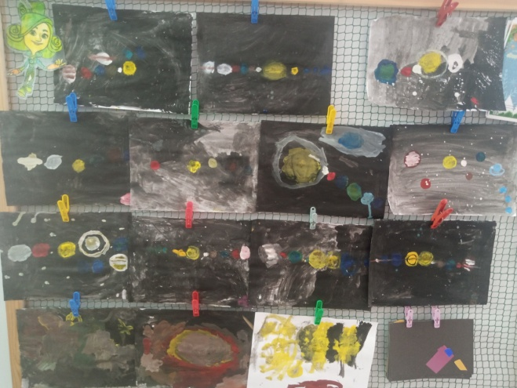 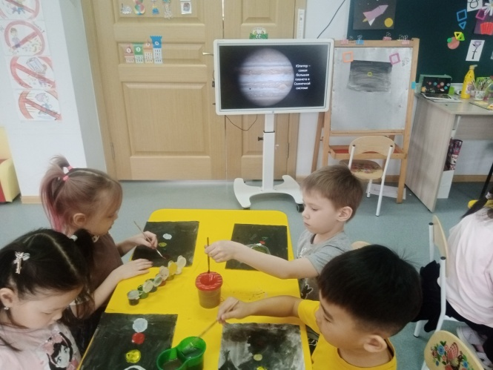

*Рисование «Планеты солнечной системы»*

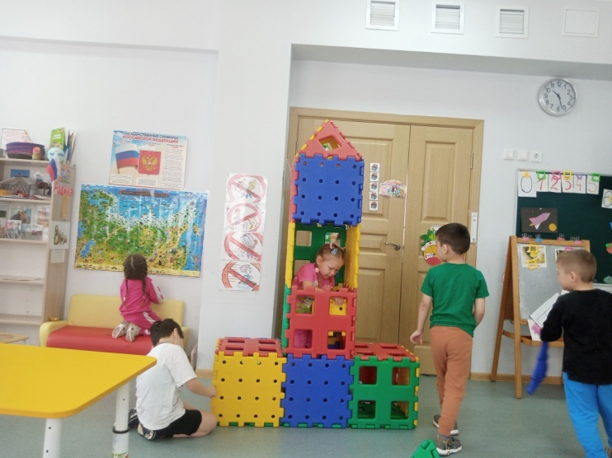 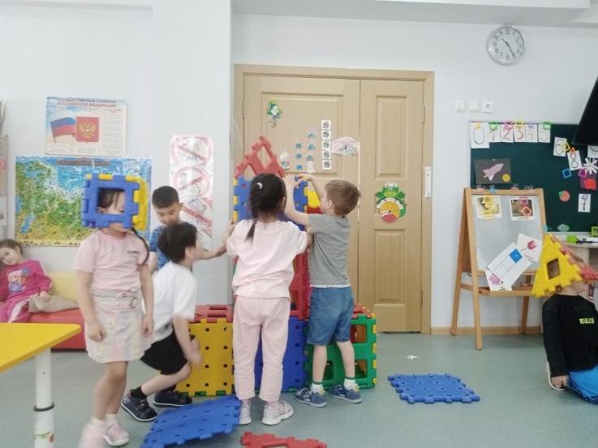

*Конструирование из конструктора Полидрон «Ракета»*

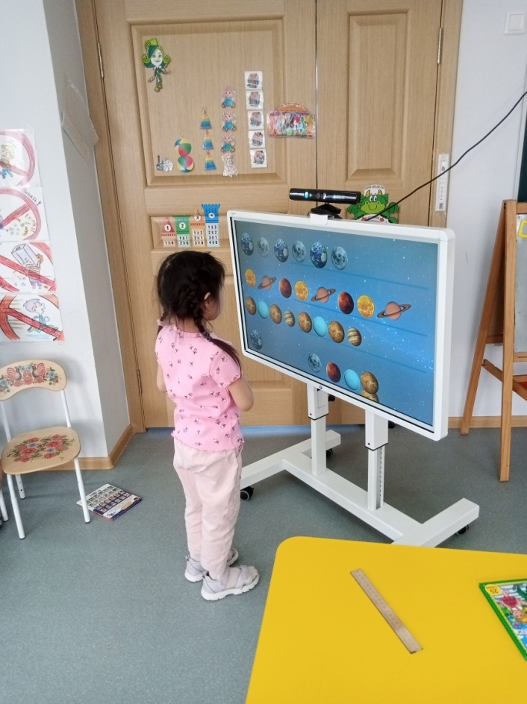

*Дидактические игры с помощью интерактивного оборудования*

**Приложение 2**

**Беседа «Планеты Солнечной системы».**

**Задачи:**  
- дать детям представление о планетах солнечной системы;  
- закреплять знания детей о порядке расположения планет относительно Солнца, их величине;  
- развивать у детей интерес к научному познанию космического пространства.  
**Ход беседы:**  
Воспитатель: Нашу беседу, я хочу начать с загадки.  
Бегают вкруг огонечка,  
Шесть сыночков и две дочки.  
Промелькнут года и дни,  
Но не встретятся они.  
(Планеты)  
  
Воспитатель: Солнечная система представляет собой группу планет, вращающихся по определенным орбитам вокруг яркой звезды — Солнца. Это светило является главным источником тепла и света в Солнечной системе.

Вначале Солнечная система представляла собой скопление газа и частиц пыли, однако, со временем и под воздействием собственной массы, возникло Солнце и другие планеты.  
Воспитатель: Сейчас мы с вами поговорим о планетах солнечной системы. Ребята, а какие планеты вы знаете?

(Ответы детей).  
Воспитатель: ( демонстрирует макет солнечной системы) В центре Солнечной системы находится Солнце, вокруг которого по своим орбитам двигаются восемь планет: Меркурий, Венера, Земля, Марс, Юпитер, Сатурн, Уран, Нептун. До некоторого времени к группе планет относился и Плутон, он считался 9-й планетой от Солнца, однако, из-за его значительной отдаленности от Солнца и небольших размеров, он был исключен из этого списка и назван планетой-карликом. Все указанные выше планеты принято делить на две большие группы: земная группа и газовые гиганты.  
В земную группу относят такие планеты, как: Меркурий, Венера, Земля, Марс. Они отличаются небольшими размерами и каменистой поверхностью, а кроме того, расположены ближе остальных к Солнцу.  
К газовым гигантам относят: Юпитер, Сатурн, Уран, Нептун. Они больших размеров и имеют кольца, представляющих собой ледяную пыль и скалистые куски. Состоят эти планеты в основном из газа.  
Солнце является звездой, вокруг которой вращаются все планеты и спутники в солнечной системе. Солнце является источником тепла и света для нашей планеты.

Меркурий является одной из самых маленьких планет в Солнечной системе. (Показ иллюстраций). Кроме того, она расположена на первой орбите от солнца. Средняя температура на Меркурии в дневное время составляет +350 градусов Цельсия, а в ночное время -170 градусов. Атмосферы на Меркурии нет, в связи с этим, его часто атакуют астероиды и оставляют после себя на его поверхности очень много кратеров. (Астероид небольшое небесное тело Солнечной системы, движущееся по орбите вокруг Солнца. Кратер – это углубление в поверхности Земли, Луны или других планет, имеющее приблизительно круговую форму и крутые откосы.) Подробное изучение Меркурия представляет большие сложности в связи с его близким соседством с Солнцем. Иногда Меркурий можно увидеть с Земли невооруженным глазом.  
 Венера - эта планета вторая от Солнца. (Показ иллюстраций) В отличие от Земли, большая часть поверхности которой покрыта водой, на Венере жидкости нет, а практически вся поверхность занята застывшей базальтовой лавой

Ее можно увидеть с Земли даже без помощи телескопа после заката или перед восходом Солнца. Это происходит благодаря способности ее атмосферы хорошо отражать свет.  
 Земля - это наша планета находится третьей от Солнца. (Показ иллюстрации). Ее поверхность на 70% покрыта водой, и она является единственной из планет, на которой есть такое количество жидкости.

Её единственный спутник Луна. Она всегда повернута к нашей планете только одной стороной. На поверхности Луны много кратеров, гор и равнин. Она очень слабо отражает солнечный свет, поэтому ее видно с Земли в бледно-лунном сиянии.  
**Физкультминутка «Полет на Марс»**  
Долетели мы до Марса, (потянуться)  
Примарсились, отдохнём! (присесть)  
Физзарядочку начнём. (из приседания сделать прыжок вверх на двух ногах)  
Ой, нас что – то укачало! (наклоны головы вправо, влево)  
Закачало, понесло: (покружиться)  
То направо, то налево (наклоны вправо, влево)  
То назад, а то вперёд! (наклоны вперед, назад)  
Закружило, завертело (покружиться)  
И на место принесло! (встать прямо)  
  
 Марс - эта планета является четвертой по счету от Солнца и удалена от него на расстояние в 1,5 раза большего, чем Земля. (Показ иллюстрации).

При обследовании с помощью марсоходов было установлено, что на Марсе много гор, а также высохшие русла рек и ледники. Поверхность планеты покрыта песком красного цвета, поэтому Мар ещё называют Красной планетой. Одним из наиболее частых событий на планете являются пылевые бури, которые носят объемный и разрушительный характер.   
 Юпитер - эта планета является самой большой в Солнечной системе. (Показ иллюстрации)

Кислорода и воды на его поверхности нет. Есть предположение, что в атмосфере Юпитера есть лед.

Сатурн - эта планета вторая по размерам в Солнечной системе. (Показ иллюстрации).

Сатурн уникален тем, что имеет несколько колец. Кольца состоят из маленьких частиц льда и каменистых образований. Ледяная пыль прекрасно отражает свет, поэтому кольца Сатурна очень хорошо видно в телескоп.

Уран является третьей по размеру планетой в солнечной системе и седьмой по счету от Солнца. (Показ иллюстрации). Его также называют «ледяной планетой», так как температура на его поверхности составляет -224 градусов.

Нептун - восьмая планета от Солнца. По своему составу и размерам он схож со своим соседом Ураном.

Недавно было установлено, что на Нептуне бушуют вихри и скорость ветра самая высокая из планет солнечной системе, поэтому эту планету называют самой ветряной. Нептун также имеет кольца.   
Воспитатель: Вот мы с вами и познакомились с планетами. Нашу беседу я хочу закончить стихотворением.  
**Планеты Солнечной системы.**  
По порядку все планеты,  
Назовёт любой из нас:  
Раз - Меркурий,  
Два - Венера,  
Три - Земля,  
Четыре - Марс.  
Пять - Юпитер,  
Шесть - Сатурн,  
Семь - Уран,  
За ним - Нептун.  
Он восьмым идёт по счёту.  
А за ним уже, потом,  
И девятая планета,  
Под названием Плутон.

**Конспект НОД по познавательному развитию «Космос, звезды, вселенная».**

**Задачи:**  
- закреплять и систематизировать знания о Космосе;  
- уточнить знания об исследованиях Вселенной, о космонавтах;  
- воспитывать чувство патриотизма, гордость за свою страну, чувство доброжелательности к жителям других планет.  
  
**Ход НОД:**  
Воспитатель: Сегодня я приглашаю вас в одно неизведанное нами место. Вы догадаетесь, куда мы отправимся, если отгадаете загадки.  
1. Освещает ночью путь,  
Звездам не дает заснуть.  
Пусть все спят, ей не до сна,  
В небе светит нам… (Луна)  
  
2. Планета голубая,  
Любимая, родная.  
Она твоя, она моя,  
А называется… (Земля)  
  
3. Бродит одиноко  
Огненное око.  
Всюду, где бывает,  
Взглядом согревает. (Солнце)  
  
4. Океан бездонный, океан бескрайний,  
Безвоздушный, темный и необычайный,  
В нем живут вселенные, звезды и кометы,  
Есть и обитаемые, может быть, планеты. (Космос)  
  
5. Рассыпалось ночью зерно,  
А утром нет ничего. (Звезды)  
  
6. Осколок от планеты,  
Средь звезд несется где-то.  
Он много лет летит-летит,  
Космический… (Метеорит)  
  
7. Сверкая огромным хвостом в темноте,  
Несется среди ярких звезд в пустоте,  
Она не звезда, не планета,  
Загадка Вселенной… (Комета)  
  
Воспитатель: Догадались, куда мы отправляемся? (Ответы детей).  
Да мы отправляемся в космос. Космос всегда интересовал человека.  
- Есть ли воздух на других планетах?  
- Есть ли жизнь?  
- Как называется планета, на которой мы живем?  
- Сколько времени нужно Земле, чтобы совершить один оборот вокруг Солнца? (делает один оборот вокруг Солнца за 365 дней).  
- Куда лететь дальше с Луны на Землю, или с Земли на Луну?  
- Какие планеты входят в Солнечную систему?  
- Почему вращаясь вокруг Солнца, планеты не сталкиваются и не натыкаются друг на друга? (Ответы детей).  
Воспитатель: Ребята, вы любите смотреть на ночное небо?  
- Что можно увидеть на небе? (звезды, луну).  
- Сколько на небе звезд? (Ответы детей).  
- Да, их несчетное количество. В безоблачный ясный вечер небо над нашей головой усыпано маленькими сверкающими точками.  
- Что представляет собой звезда? (Ответы детей)  
Воспитатель: Это громадные раскаленные газовые шары, похожие на наше солнце. Они светятся, но не греют, потому что находятся очень далеко от Земли, поэтому они кажутся нам такими маленькими.

Для того, чтобы ориентироваться в звездном небе, люди дали имена некоторым самым ярким звездам и объединили звезды в созвездия, которые можно сравнить с изображением предметов и животных.  
*Есть в небе звездочка одна, какая не скажу.  
Но каждый вечер из окна я на нее гляжу.  
Она мерцает ярче всех и в небе где-нибудь,  
Сейчас, наверное, пилот по ней сверяет путь! (Полярная звезда).*- В каком созвездии находится Полярная звезда? (В созвездии Малой медведицы)  
  
*Графическое упражнение «Соедини точки».*  
(Попробуем соединить звездочки в этих созвездиях и посмотрим, что получится).  
  
Воспитатель: Что получилось? (Ответы детей).  
Наиболее примечательной деталью созвездия является Малый Ковш, в него входит 7 звезд. Он не настолько заметен, как ковш Большой Медведицы, который виден зимой и осенью на севере низко над горизонтом. Весенними вечерами его можно найти на востоке, в это время он располагается вертикально — ручкой вниз.

Ковш Малой Медведицы тянется в сторону ковша Большой.

**Физкультминутка «Созвездия».**  
Над Землёю ночью поздней, (Руки вверх, в стороны, вниз)  
Только руку протяни, (потянулись руки вверх)  
Ты ухватишься за звёзды: (руки в кулачки сжимать)  
Рядом кажутся они. (Руки перед глазами).  
Можно взять перо Павлина, (ноги вместе, руки вверх, покачаться)  
Тронуть стрелки на Часах, (наклон вниз, руки машут тик-так)  
Покататься на Дельфине, (присесть, руки вперед)  
Покачаться на Весах. (Ноги на ширине плеч, руки в стороны покачаться)  
Над Землёю ночью поздней, (руки вниз, поднять голову вверх)  
Если бросить в небо взгляд, (потянулись вверх, руки вверх)  
Ты увидишь, словно гроздья,  
Там созвездия висят. (Руками берем созвездия)

Воспитатель: Дети, что такое вселенная и галактики? (Ответы детей).  
Вселенная – это огромное пространство, заполненное планетами, звездами, галактиками, черными дырами, туманностями и так далее. Наша планета – это всего лишь песчинка в бесконечных просторах вселенной. Скопления звезд с планетами образуют галактики. Галактики бывают большие и маленькие, а их количество бесконечно. К тому же, современные ученые высказывают теорию, что вселенная расширяется, то есть растет. А значит галактики, планеты и звезды постепенно отдаляются друг от друга, расширяя горизонты вселенной. Самое интересное то, что вселенная не имеет границ, и мы никогда не узнаем, где ее начало и конец.  
Галактика, в которой находится наша планета, называется млечный путь. Она вмещает в себе огромное количество звезд. Млечный путь мы можем увидеть в ночном небе в виде светлой туманной полосы. Звезды в галактиках не стоят на месте, они все время перемещаются, а также умирают (то есть взрываются) и рождаются новые. Все объекты во вселенной находятся в строгом порядке и подчинены определенным законам. К сожалению, ученые не до конца разобрались во всех этих законах, так как многое в космосе остается еще загадкой для человечества. Одной из таких загадок является вечный вопрос: «Как появилась вселенная?». На данный момент наука еще не доказала ни одну теорию о происхождении вселенной. Все, что касается этой темы – пока только догадки и предположения.  
  
**Дидактическая игра «Разложи планеты на орбитах».**  
Дети шнурами выкладывают орбиты планет вокруг солнца на столе и затем размещают планеты с цифрами по своим «дорожкам», орбитам.  
  
Воспитатель: А теперь поговорим о нашей планете. Как называется наша планета? (Земля)  
- Какую форму имеет наша планета? (форму шара).  
- Почему на Земле происходит смена времен года?  
(На нашей планете происходит смена времен года: зима, весна, лето и осень. Потому что Земля вращается вокруг Солнца).  
- Почему происходит смена дня и ночи?  
(На Земле происходит смена дня и ночи. Утром светит солнце, а ночью на небе появляются луна и звезды. Потому что Земля вращается вокруг своей оси).  
- Что есть на Земле?  
(На Земле есть горы, леса, реки и поля).  
- Кто обитает на нашей планете?  
(На нашей планете обитают звери, птицы, рыбы, насекомые).  
- Кто живет на планете?  
(На планете Земля живут дети разных национальностей. У них различный цвет кожи. И говорят они на разных языках).  
- Почему мы можем утверждать, что только на Земле есть жизнь? (Это подтверждают исследования.)  
- Ученые под руководством Королева изобрели первый спутник, установили на нем приборы, запустили в космическое пространство.  
- Какое живое существо первым побывало в Космосе? (Собаки: Белка и стрелка. В космической ракете с названием «Восток»).  
- Кто первый на планете смог подняться к звездам? (Ю.А.Гагарин)  
- 12 апреля 1961 года впервые в мире Ю.Гагарин совершил успешный полет вокруг Земли на космическом корабле. Этим подвигом гордится наша страна.  
- Кто повторил подвиг Гагарина? (Г.Титов, В.Терешкова, С.Савицкая)  
- Чем занимаются космонавты во время полета? (Они ведут медицинские, технические наблюдения, изучают поверхность Земли, Луны, других планет. Сообщают о приближающихся ураганах, тайфунах, стихийных бедствиях, уточняют прогноз погоды, обеспечивают спутниковую теле, радио связь.)  
**Рефлексия.** Ребята Вам понравилось наше путешествие? Что нового вы узнали? Кто первым полетел в космос? Что такое вселенная?

***Приложение 3***

**Дидактические игры**

**«Разложи планеты на орбитах».**

Задачи:  
-расширять знания детей о космосе, о строении Солнечной системы;  
-развивать навыки ориентировки и пространственные представления;  
-называть по памяти планеты Солнечной системы;  
-упражнять в счете планет;  
-развивать у детей коммуникативные навыки.  
Материал: девять планет из картона разного размера и цвета, карточки с цифрами от 1 до 9, схема Солнечной системы, шнуры для выкладывания орбит, девять мячей разного размера и цвета.  
Варианты игры:  
Вариант №1  
Дети шнурами выкладывают орбиты планет вокруг солнца на столе и затем размещают планеты с цифрами по своим «дорожкам», орбитам.  
Вариант №2  
Дети выкладывают планеты на схему солнечной системы при помощи стихотворения без карточек.  
«Раз – Меркурий,  
Два – Венера,  
Три – Земля,  
Четыре – Марс,  
Пять – Юпитер,  
Шесть – Сатурн,  
Семь – Уран,  
За ним – Нептун.  
Он восьмым идет по счету,  
А за ним уже потом.  
И девятая планета,  
Под названием Плутон».  
Вариант №3  
Дети шнурами на полу выкладывают орбиты вокруг солнца и с мячами – планетами встают на свои «орбиты» в соответствии с расположением планет Солнечной системы.  
  
**«Найди пару»**  
Цель: развивать умение соотносить схематическое изображение созвездий с картинками, символизирующими эти созвездия.  
Материал: 12 карточек с изображением созвездий, 12 карточек с картинками, символизирующими эти созвездия (Лев, Кит, Рыбы, Большая Медведица, Орел, Лебедь, Дракон, Геркулес, Персей, Волопас, Кассиопея, Пегас).  
Ход игры. Детям раздаются карточки с картинками, символизирующими созвездия. Необходимо подобрать к ним соответствующие созвездия. Затем можно усложнить задачу – ребенку нужно найти созвездие по памяти. Показываем картинку, потом ее прячем. Ребенок по памяти находит нужное созвездие.  
  
**«Подбери пришельцу ракету»**  
Цель: продолжать формировать устойчивое представление о форме, цвете, размере, геометрических фигурах.Материал: картинки с изображением пришельцев и ракет из геометрических фигур.  
Ход игры. На листе бумаги изображены пришельцы из геометрических фигур и ракеты в форме этих же фигур. Нужно, соединить линией изображения ракеты и пришельца, состоящих из одинаковых геометрических фигур.  
  
**«Космос»**  
Цель: учить детей плоскостному моделированию по образцу. Развивать мышление, творческое воображение, память.  
Материал: 12 карточек с изображением какого-нибудь предмета (ракета, солнце, инопланетянин и др.), геометрические фигуры разного цвета.  
Ход игры.  
1 вариант. Дети накладывают детали на образец.  
2 вариант. Дети конструируют, глядя на образец.  
3 вариант. Дети конструируют по памяти.  
4 вариант. Дети придумывают свои космические объекты.  
  
**«Подбери словечко»**  
Цель: активизировать и расширить словарь по теме «Космос». Развивать восприятие, память, логическое мышление.  
Ход игры. У детей по одной звездочке и воспитатель просит подобрать к слову «звезда» родственное слово. Если дети затрудняются, допускаются наводящие фразы:  
-человек, который считает звезды – звездочет,  
-космический корабль, летящий к звездам – звездолет,  
-скопление звезд на небе- созвездие,  
-момент, когда звезды «падают» - звездопад,  
-небо, на котором много звезд – звездное,  
-небо, на котором нет звезд – беззвездное,  
-бывает большая звезда, а бывает маленькая – звездочка.  
  
**Подвижные игры, используемые в работе над проектом.**  
  
**«Ждут нас быстрые ракеты».**  
По залу раскладываются обручи-ракеты. По количеству их на несколько штук меньше, чем играющих. Дети берутся за руки и идут по кругу со словами:  
Ждут нас быстрые ракеты,  
Для полёта на планеты.  
На какую захотим,  
На такую полетим!  
Но в игре один секрет:  
Опоздавшим, места нет!  
После последних слов дети разбегаются и занимают места в «ракетах» (если детей много, то можно усаживаться в одну ракету по два-три человека) и принимают разные космические позы. Те, кому не досталось места в ракете, выбирают самые интересные и красивые позы космонавтов. Затем все становятся опять вкруг, и игра начинается сначала.  
  
**«Маленькие планеты»**  
На земле (полу) чертится круг диаметром 3-4 м. При помощи считалки выбирают ловишку- комету. Он становится в центр круга, остальные за кругом они маленькие планеты. После сигнала: «Раз, два, три — лови!» дети бегут в круг, а ловишка – комета их ловит. Когда он поймает 3-4 детей, выбирают нового ловишку.  
  
**«Собёрем космический мусор»**  
Дети делятся на 2 команды с равным количеством человек за линией на одной стороне площадки. У детей в руках пустые ведерки разного цвета, а на полу небольшие мячи (кубики) такого же цвета, как и ведёрки.  
По сигналу воспитателя дети собирают мячи (кубики) в своё ведёрко в соответствии с его цветом.  
Усложнение:  
-передвигаться только гигантскими шагами;  
-передвигаться только прыжками на 2-х ногах.  
  
**«Космостарт»**  
Дети располагаются на одной стороне площадки, возле них — пустые корзинки. На другой стороне находится корзинки с «метеоритами» (мячами). Дети бегут одновременно каждый к своей корзинке берут «метеорит», зажимают его между ног и возвращаются, обратно прыгая, кладут его в свою корзинку, затем снова бегут за другими «метеоритом». Игра продолжается до тех пор, пока не перенесут все «метеориты». Кто сделает это раньше, тот и выиграл.  
Усложнение: предложить детям выполнить задание на время.  
  
**«Возвращение в луноход»**  
Дети делятся на 2 команды на одной стороне площадки. На другой стороне площадки стоят «луноходы» (2 больших обруча). Командам предлагается перепрыгнуть через несколько «кратеров», выложенных из 2-х веревок; проползти по гимнастической скамейке; ходьба с «камня на камень» (используются невысокие кубы). Выигрывает та команда, которая первая соберется в «луноходе», то есть в обруче.

**Физкультминутки**  
  
**«Полет на Марс».**  
Долетели мы до Марса, (потянуться)  
Примарсились, отдохнём! (присесть)  
Физзарядочку начнём. (из приседания сделать прыжок вверх на двух ногах)  
Ой, нас что – то укачало! (наклоны головы вправо, влево)  
Закачало, понесло: (покружиться)  
То направо, то налево (наклоны вправо, влево)  
То назад, а то вперёд! (наклоны вперед, назад)  
Закружило, завертело (покружиться)  
И на место принесло! (встать прямо)  
  
**«Созвездия».**  
Над Землёю ночью поздней, (Руки вверх, в стороны, вниз)  
Только руку протяни, (потянулись руки вверх)  
Ты ухватишься за звёзды: (руки в кулачки сжимать)  
Рядом кажутся они. (Руки перед глазами).  
Можно взять перо Павлина, (ноги вместе, руки вверх, покачаться)  
Тронуть стрелки на Часах, (наклон вниз, руки машут тик-так)  
Покататься на Дельфине, (присесть, руки вперед)  
Покачаться на Весах. (Ноги на ширине плеч, руки в стороны покачаться)  
Над Землёю ночью поздней, (руки вниз, поднять голову вверх)  
Если бросить в небо взгляд, (потянулись вверх, руки вверх)  
Ты увидишь, словно гроздья,  
Там созвездия висят. (Руками берем созвездия)  
  
**«Отправляемся в полет»**  
5, 4, 3, 2, 1 – вот и в космос мы летим. (На каждую цифру хлопки, после соединить руки углом над головой)  
Мчит ракета быстро к звездочкам лучистым. (Бег по кругу)  
Вокруг звезды мы облетели, выйти в космос захотели. (Бег в рассыпную)  
В невесомости летим, в иллюминаторы глядим. (Руки над бровями)  
Только дружных звездолет, может взять с собой в полет! (Встать в круг)  
  
**«Космос»**  
Один, два, три, четыре, пять. (Ходьба на месте)  
В космос мы летим опять. (Соединить руки над головой)  
Отрываюсь от земли, (Подпрыгнуть)  
Долетаю до луны. (Руки в стороны, покружиться)  
На орбите повисим, (Покачать руками вперед-назад)  
И опять домой спешим. (Ходьба на месте)  
  
**«Зарядка для космонавтов»**  
Будем очень мы стараться,  
Дружно спортом заниматься: (дети делают рывки согнутыми руками перед грудью)  
Бегать быстро, словно ветер, (бегут на носочках)  
Плавать лучше всех на свете. (делают гребки руками)  
Приседать и вновь вставать (приседают)  
И гантели поднимать. (выпрямляют согнутые руки вверх)  
Станем сильными, и завтра,  
Всех возьмут нас в космонавты! (руки на поясе)

**Пальчиковые гимнастики**

**«Мы космический отряд».** Мы космический отряд, (Пальцы одной руки сжаты в кулак. Разжимать и сжимать пальцы).  
Очень дружных пять ребят. (Разгибать по очереди пальцы, сжатые в кулак, начиная с большого. Говоря про пятый палец, придерживают его другой рукой).  
1 – Гагарин,  
2 – Титов,  
3 – Леонов,  
4 – Комаров,  
5-ый женщина, а не мужчина -  
Терешкова Валентина! (Соединяют ладони перед собой и поднимают их вверх, вытягивая руки).  
В космический корабль сели,  
Да и в космос полетели.  
  
**«Космонавт».**  
В звёздном небе звёзды светят,  
(показываем звёзды, пальчики переплетаются)  
Космонавт летит в ракете.  
(изображаем полёт ракеты: руки вверху соединить)  
День летит, ночь летит, (загибаем пальцы)  
И на землю вниз глядит. (изображаем иллюминатор)  
  
**«Комета».**  
В космосе сквозь толщу лет, (Сжимают и разжимают пальцы рук)  
Ледяной летит объект. (Поднимают сжатый кулак, наклоняют вправо-влево)  
Хвост его - полоска света, (К кулаку присоединяют раскрытые пальцы второй руки - хвост)  
А зовут объект комета. (Сжимают и разжимают пальцы рук)  
  
**«Будем в космосе летать».**  
(Дети по очереди загибают пальцы одной руки, начиная с мизинца, помогая указательным пальцем другой руки)  
1,2,3,4,5. (Дети вращают кистью, которая сжата в кулак)  
Будем в космосе летать. (Дети по очереди разгибают пальцы, начиная с большого)  
1 – комета.  
2 – планета.  
3 – луноход.  
4 – звездолет.  
5 – земля, (Дети машут кистями рук, как бы прощаясь)  
До свидания друзья!

**Загадки.**  
  
1. Освещает ночью путь,  
Звездам не дает заснуть.  
Пусть все спят, ей не до сна,  
В небе светит нам… (Луна)  
  
2. Планета голубая,  
Любимая, родная.  
Она твоя, она моя,  
А называется… (Земля)  
  
3. Бродит одиноко  
Огненное око.  
Всюду, где бывает,  
Взглядом согревает. (Солнце)  
  
4. Океан бездонный, океан бескрайний,  
Безвоздушный, темный и необычайный,  
В нем живут вселенные, звезды и кометы,  
Есть и обитаемые, может быть, планеты. (Космос)  
  
5. Рассыпалось ночью зерно,  
А утром нет ничего. (Звезды)  
  
6. Осколок от планеты,  
Средь звезд несется где-то.  
Он много лет летит-летит,  
Космический… (Метеорит)  
  
7. Сверкая огромным хвостом в темноте,  
Несется среди ярких звезд в пустоте,  
Она не звезда, не планета,  
Загадка Вселенной… (Комета)  
  
8. Бегают вкруг огонечка,  
Шесть сыночков и две дочки.  
Промелькнут года и дни,  
Но не встретятся они. (Планеты)  
  
**Пословицы и поговорки**  
В космосе ничего не пропадает.  
Не хватай звёзд с неба, а добывай на земле хлеба.  
Если очень захотеть можно в космос полететь.  
Чем больше мы летаем, тем дольше мы живём.  
Не всё греет, что светит: луна светла, да без тепла.  
Кому месяц светит, тому и звёзды улыбаются.  
Нет на Меркурии лета и осени, нет ни зимы, ни весны.  
Многих радует, когда метеоритом падаешь.